注：内部数据库中只查到投资关系互动平台和证交所

证交所=上交所+深交所

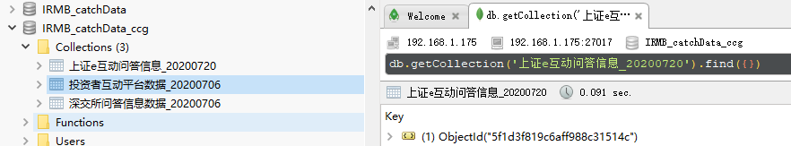

所以：

证交所=上证e互动问答信息+深交所问答信息数据

投资者互动平台数据=投资者互动平台数据

统计(上证e互动问答信息、深交所问答信息数据、投资者互动平台数据)每年每个上市公司的问答数

如下图:

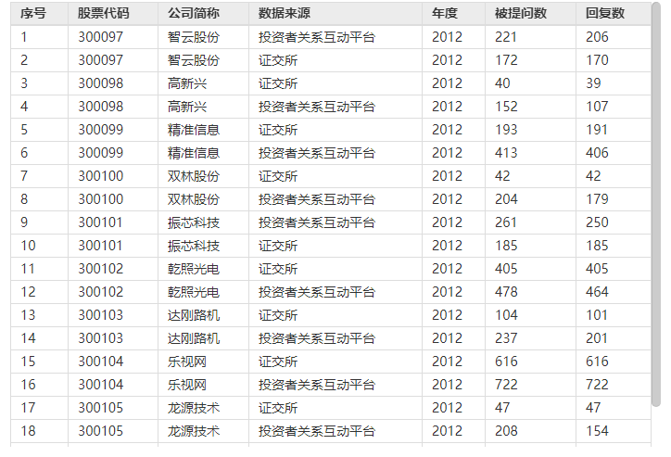

第一步：先将数据合在一起

第二步：统计每年每个上市公司的问答数

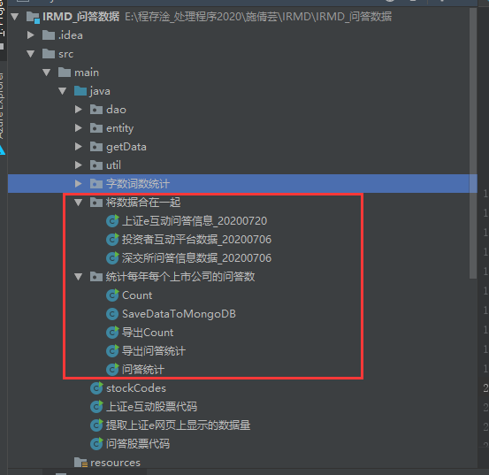

统计字数和词数

